教 案
上课日期 |  |  |  | 课时数 |  | 2
第 3章  第 2 讲 | 授课名称 |  | Android中的任务栈，掌握Activity的四种启动模式 | 课 型 |  | 理论课
教学目标 | 要求学生了解Android中的任务栈，掌握Activity的四种启动模式；
教学重难点 | Activity四种启动模式
课程思政点
教法与学法 | 教学采用教师课堂讲授为主   概念性知识点：提出为什么，将抽象具体化，配合教学PPT、图例辅助讲解。   功能性知识点：提需求，并上机演示如何应用，重点内容总结运行原理。   项目实战开发：分析项目的各个功能模块，分别按照模块上机演练具体实现。
参考资料 | 《Android移动应用基础教程》  出版社：中国铁道出版社 作者：传智播客高教产品研发部
教学过程
教学内容 |  |  |  |  | 师生互动
一、情景导入  上节课讲解了Activity的生命周期并通过Activity存活的案例进行演示，接下来本节将针对Android中的任务栈、Activity四种启动模式进行讲解。  二、知识讲解  1、Android中的任务栈（PPT17）  老师引导，大家想一下前面讲解Activity生命周期时，先后开启了两个Activity，那么Android系统是如何管理这两个Activity的呢？  实际上，Android系统采用任务栈（Task）的方式来管理Activity的实例，当启动一个应用时，Android就会为之创建一个任务栈。先启动的Activity压在栈底，后启动的Activity放在栈顶，通过启动模式可以控制Activity在任务栈中的加载方式。  Android系统中的任务栈，类似于一个容器，用于管理所有的Activity实例。在存放Activity时，满足“先进后出（First-In/Last-Out）”的原则。  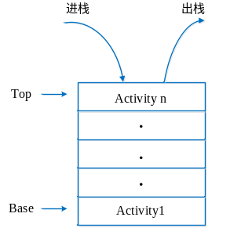  2、Activity的四种启动模式（PPT18-22）  教师引导，前面讲解了Android是采用任务中的形式来管理Activity的。实际开发中，应根据特定的需求为每个Activity指定恰当的启动模式。  Activity的启动模式有四种，分别是standard、singleTop、singleTask和singleInstance。在AndroidManifest.xml中，通过<activity>标签的android:launchMode属性可以设置启动模式。  1） standard标准模式  standard是Activity默认的启动模式。在standard模式下，每当启动一个新的Activity，它就会进入任务栈，并处于栈顶的位置，对于使用standard模式的Activity，系统不会判断该Activity在栈中是否存在，每次启动都会创建一个新的实例。 |  |  |  |  | 引导学生用百度等搜索引擎进行查找相关信息。  认真听从老师讲解。  掌握Activity任务栈的机制  学生了解启动模式的概念
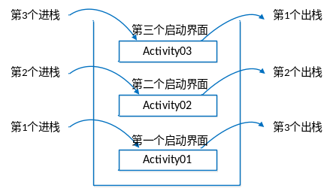  2） singleTop启动模式  singleTop启动模式与standard类似，不同的是，当启动的Activity已经位于栈顶时，则直接使用它不创建新的实例。如果启动的Activity没有位于栈顶时，则创建一个新的实例位于栈顶。  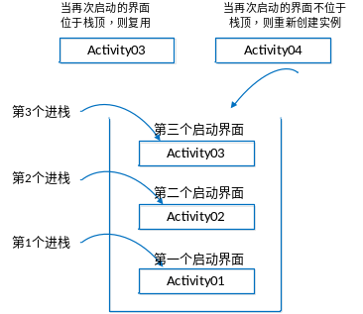  3） singleTask模式  如果希望Activity在整个应用程序中只存在一个实例，可以使用singleTask模式，当Activity的启动模式指定为singleTask，每次启动该Activity时，系统首先会检查栈中是否存在该活动的实例，如果发现已经存在则直接使用该实例，并将当前Activity之上的所有Activity出栈，如果没有发现则创建一个新的实例。  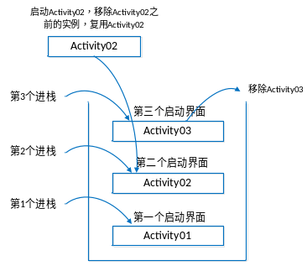  4）singleInstance模式  在程序开发中，如果需要Activity在整个系统中都只有一个实例，这时就需要用到singleInstance模式，不同于上述三种模式，指定为singleInstance模式的Activity会启动一个新的任务栈来管理这个Activity。 |  |  |  |  | 学生归纳、总结分组讨论本节课内容。  完成课堂练习。  学生认真记录教师布置的作业。
课后反思

